毕业设计(论文)

摘 要
单片计算机即单片微型计算机。（Single-Chip Microcomputer）,是集CPU ,RAM ,ROM 定时，计数和多种接口于一体的微控制器。它体积小，成本低，功能强，广泛应用于智能产业和工业自动化上。近年来随着计算机在社会领域的渗透, 单片机的应用正在不断地走向深入，同时带动传统控制检测日新月益更新。在实时检测和自动控制的单片机应用系统中，单片机往往是作为一个核心部件来使用，仅单片机方面知识是不够的，还应根据具体硬件结构，以及针对具体应用对象特点的软件结合，以作完善。而51系列单片机是各单片机中最为典型和最有代表性的一种。这次毕业设计通过对它的学习，应用，从而达到学习、设计、开发软、硬的能力。
简易电压表是利用模拟量转换成数字量经单片机处理并反映在显示器上，它可以分析5V的电压，并能用该电压表可测出该电路的电流和电阻值。
本文介绍了电压表的使用和开发环境，仿真系统和开发使用的MCS-51系列的单片机芯片。在第二章论述了总体设计过程,确定了技术指标及器件的选择第四章着重描述了系统硬件电路设计、硬件设计框图及所使用的各种芯片功能与特性。

关键词:电压表、 单片机技术、A/D转换

Abstract
With the infiltration in the social field of the computer in recent years, the application of the one-chip computer is moving towards deepening constantly, drive tradition is it measure crescent benefit to upgrade day to control at the same time. In measuring in real time and automatically controlled one-chip computer application system, the one-chip computer often uses as a key part, only one-chip computer respect knowledge is not enough, should also follow the structure of the concrete hardware , and direct against and use the software of target's characteristic to combine concretly, in order to do perfectly.
The pressure system of much passways of simulation utilizes the pressure sensor to gather the pressure at present and reflect by display, it can analyse excessive Cheng of the pressure , sends out and reports to the police. It can be according to inputting the amount of money of calculating out the object with accurate unit price to adopt the principle of the electronic scale.
This text has introduced the research meaning of this system and development environment used in the introduction at first, artificial system of the big good fortune and developing the one-chip computer chip of MCS-51 series used. Have described the overall design process in chapter two, have confirmed chapter three of choice of technical indicator and device has described emphatically that designs the block diagram and various kinds of chip functions and characteristics used in circuit design of the systematic hardware , hardware, have analyzed the design course of the software especially in chapter four.
Keyword: Electric voltage form, technology of the one-chip computer , A/D change

目 录
引言 …………………………………………………………………………………… 4
1 核心芯片简介………………………………………………………………………… 5
2 AT89S51简介………………………………………………………………………… 8
2.1 AT89S52芯片的引脚及特点……………………………………………………… 8
2.2 AT89S52的主要性能参数………………………………………………………… 11
2.3 AT89S52的新功能………………………………………………………………… 11
3 方案设计……………………………………………………………………………… 12
4 软硬件设计…………………………………………………………………………… 13
4.1 硬件电路设…………………………………………………………………………13
4.2 单片机AT89S52外围电路设计……………………………………………………13
4.3 ADC0809与单片机的接口设计……………………………………………… 14
4.4 显示设计……………………………………………………………………………14
4.5 电源设计……………………………………………………………………………14
5 结论…………………………………………………………………………………… 15
6 致 谢……………………………………………………………………………………15
7 参考文献 ………………………………………………………………………………16
附录一 设计总电路图………………………………………………………………… 17
附录二 设计总PCB图………………………………………………………………… 18
附录三 电压表源程序………………………………………………………………… 19

引 言

电压、电流、功率是表征电信号能量大小的三个基本参量。在电子电路中，只要测量出其中一个参量就可以根据电路的阻抗求出其它二个参量。考虑到测量的方便性、安全性、准确性等因素，几乎都用测量电压的方法来测定表征电信号能量大小的三个基本参量。此外，许多参数，例如频率特性、谐波失真度、调制度等都可视为电压的派生量。所以电压的测量是其它许多电参量，也包括非电量测量的基础。
电压是基本的电参数，其它许多电参数可看作电压的派生量，由于电压测量方便，因此电压测量是电子测量中最基本的测量。按测量结果的显示方式可将电子电压表分为模拟式和数字式两大类。数字式电压表的核心是A/D转换器，A/D转换器最基本的两种类型是积分型和比较型。前者抗干扰能力强，测量精度高，但测量速率低；后者测量速度快，但抗干扰能力差。总的来说，积分型特别是双斜积分式DVM性能较优，应用较广泛。
数字电压表除具有一般的所具有的准确度高、数字显示、读数迅速准确、分辨力高、输入阻抗高、能自动调零、自动转换量程、自动转换及显示极性等优点，因而体积小，可靠性好，操作简便，由于数字电压表具有上述这些优点，使得它获得越来越广泛的应用。
使用数字万用表的注意事项：
（1）要注意该电压表的量程，切误测量比额定值大。
（2）电压表使用或存放应避免高温、寒冷、阳光直射、高湿度及强烈振动环境。

1 核心芯片简介
1 ADC0809芯片

3.2.1 ADC0809的引脚及功能
逐次比较型A/D转换器在精度、速度、和价格上都适中，是最常用的A/D转换器件。芯片采用的是ADC0809，以下介绍ADC0809的引脚及功能。芯片如图3-4所示。
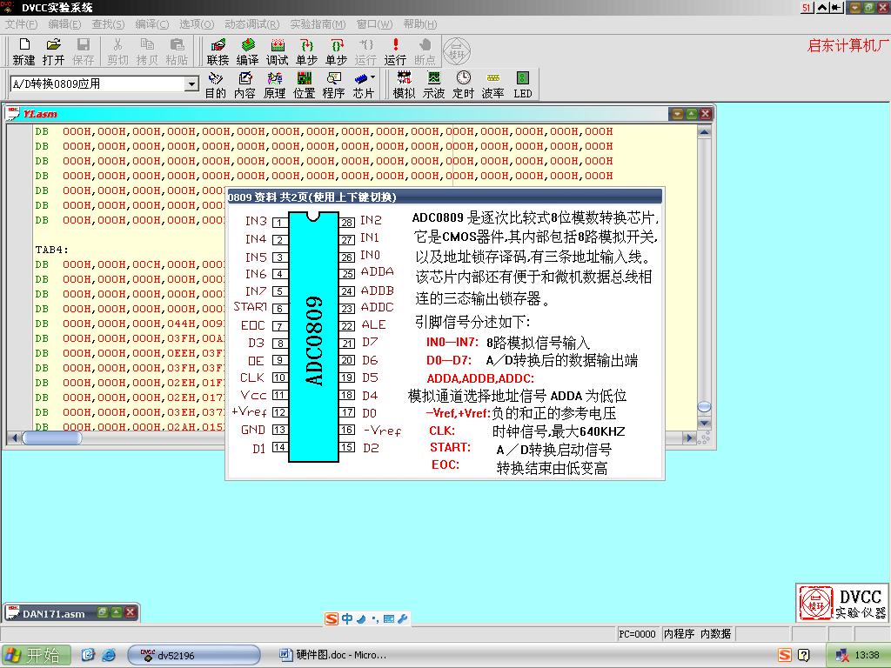
图3-4 ADC0809的引脚
ADC0809是一种逐次比较式8路模拟输入、8位数字量输出的A/D转换器。由图可见，ADC0809共有28个引脚，采用双列直插式封装。主要引脚功能如下：
⑴ IN0-IN7是8路模拟信号输入端。
⑵ D0-D7是8位数字量输入端。
⑶ A、B、C与ALE控制8路模拟通道的切换，A、B、C分别与3根地址线或数据线相连，3位编码对应8个通道地址端口。
ADC0809芯片有28条引脚，采用双列直插式封装，如图所示。下面说明各引脚功能。
IN0～IN7：8路模拟量输入端。
2-1～2-8：8位数字量输出端。
ADDA、ADDB、ADDC：3位地址输入线，用于选通8路模拟输入中的一路
ALE：地址锁存允许信号，输入，高电平有效。
START： A/D转换启动脉冲输入端，输入一个正脉冲（至少100ns宽）使其启动（脉冲上升沿使0809复位，下降沿启动A/D转换）。
EOC： A/D转换结束信号，输出，当A/D转换结束时，此端输出一个高电平（转换期间一直为低电平）。
OE：数据输出允许信号，输入，高电平有效。当A/D转换结束时，此端输入一个高电平，才能打开输出三态门，输出数字量。
CLK：时钟脉冲输入端。要求时钟频率不高于640KHZ。
REF（+）、REF（-）：基准电压。
Vcc：电源，单一+5V。
GND：地。
首先输入3位地址，并使ALE=1，将地址存入地址锁存器中。此地址经译码选通8路模拟输入之一到比较器。START上升沿将逐次逼近寄存器复位。下降沿启动 A/D转换，之后EOC输出信号变低，指示转换正在进行。直到A/D转换完成，EOC变为高电平，指示A/D转换结束，结果数据已存入锁存器，这个信号可用作中断申请。当OE输入高电平 时，输出三态门打开，转换结果的数字量输出到数据总线上。
转换数据的传送 A/D转换后得到的数据应及时传送给单片机进行处理。数据传送的关键问题是如何确认A/D转换的完成，因为只有确认完成后，才能进行传送。为此可采用下述三种方式。
（1）定时传送方式
对于一种A/D转换器来说，转换时间作为一项技术指标是已知的和固定的。例如ADC0809转换时间为128μs，相当于6MHz的MCS-51单片机共64个机器周期。可据此设计一个延时子程序，A/D转换启动后即调用此子程序，延迟时间一到，转换肯定已 经完成了，接着就可进行数据传送。
（2）查询方式
A/D转换芯片有表明转换完成的状态信号，例如ADC0809的EOC端。因此可以用查询方式，测试EOC的状态，即可确认转换是否完成，并接着进行数据传送。
（3）中断方式
把表明转换完成的状态信号（EOC）作为中断请求信号，以中断方式进行数据传送。
不管使用上述哪种方式，只要一旦确定转换完成，即可通过指令进行数据传送。首先送出口地址并以信号有效时，OE信号即有效，把转换数据送上数据总线，供单片机接受。
需要注意的是：ADC0809虽然有8路模拟通道可以同时输入8路模拟信号，但每个瞬间只能换1路，共用一个A/D转换器进行转换，各路之间的切换由软件改变C、A、B引脚上的代码来实现。地址锁存与译码电路完成对 A、B、C 3个地址位进行锁存和译码，其译码输出用于通道选择，其转换结果通过三态输出锁存器存放、输出，因此可以直接与系统数据总线相连，图3-5为通道选择表。
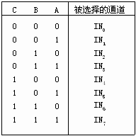
图3-5 通道选择表
⑷ OE、START、CLK为控制信号端，OE为输出允许端，START为启动信号输入端，CLK为时钟信号输入端。
⑸ V_{R}(+)和V_{R}(-)为参考电压输入端。

3.2.2 ADC0809的结构及转换原理
ADC0809的结构框图如图3-6。ADC0809采用逐次比较的方法完成A/D转换的，由单一的+5V电源供电。片内有锁存功能的8路选1的模拟开关，由C、B、A引脚的功能来决定所选的通道。0809完成一次转换需100μs左右，输出具有TTL三态锁存缓冲器，可直接连接到MCS-51的数据总线上。
通过适当的外接电路，0809可对0-5V的模拟信号进行转换。
START CLK
OE
V_{R}(+) V_{R}(－)
V_{CC}
GND
EOC
D0
.
.
.
D7
三态输出锁存器
8位A/D转换器
地址锁存与密码
C
B
A
ALE
8 路模拟量开 关
IN7
….
IN0
图3-6 ADC0809的结构框图

3.2.3 ADC0809连线图
ADC0809与单片机的连线图如图3-7：

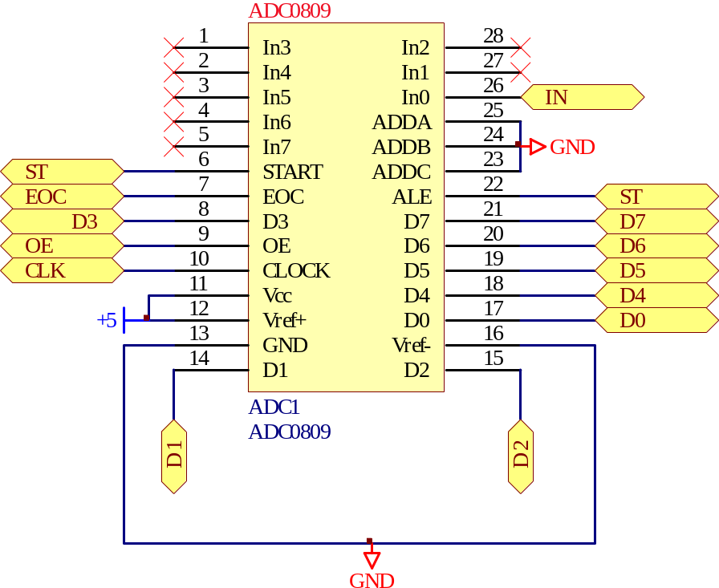
图3-7 ADC0809的连线图

2 AT89S52简介
AT89S52美国ATMEL公司生产的低功耗，高性能CMOS 8位单片机，片内含8K Bytes ISP(In-system programmable)的可反复擦写1000次的Flash只读程序存储器，器件采用ATMEL公司的高密度、非易失性存储技术制造，兼容标准MCS-51指令系统及AT89C51引脚结构，芯片内集成了通用8位中央处理器和ISP Flash存储单元。单片机AT89S51强大的功能可为许多嵌入式控制应用系统提供高性价比的解决方案。

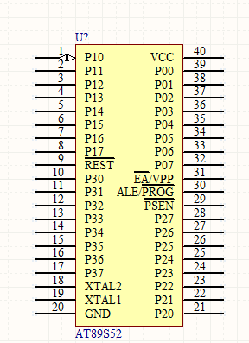
2.1 AT89S52芯片的引脚及特点
AT89S52芯片的引脚结构如图2.2.1所示：
（1）功能特性概括:
AT89S52提供以下标准功能：40个引脚、8K Bytes Flash片内程序存储器、256 Bytes的随机存取数据存储器（RAM）、32个外部双向输入/输出（I/O）口、5个中断优先级2层中断嵌套中断、2个数据指针、2个16位可编程定时/计数器、2个全双工串行通信口、看门狗（WDT）电路、片内振荡器及时钟电路。此外，AT89S51可降至0Hz的静态逻辑操作,并支持两种软件可选的节电工作模式。空闲模式下，CPU暂停工作，而RAM、定时/计数器、串行通信口、外中断系统可继续工作。掉电模式冻结振荡器而保存RAM的数据，停止芯片其它功能直至外中断激活或硬件复位。同时该芯片还具有PDIP、TQFP和PLCC等三种封装形式，以适应不同产品的需求。
（2）管脚说明：
VCC：供电电压。
GND：接地。
P0口：P0口为一个8位漏级开路双向I/O口，也即地址/数据总线复用口。作为输出口用时，能驱动8个TTL逻辑门电路。对端口写“1”时，被定义为高阻输入。
在访问外部数据存储器或程序存储器时，这组口线分时转换地址（低8位）和数据总线复用，在访问期间激活内部上拉电阻。
在Flash编程时，P0口接收指令字节，而在程序校验时，输出指令字节，校验时，要求外接上拉电阻。
P1口:P1口是一个带内部上拉电阻的8位双向I/O口,P1口的输出缓冲级可驱动(吸收或输出电流)4个TTL逻辑门电路。对端口写“1”,通过内部的上拉电阻把端口拉到高电平,此时可作输入口。作输入口使用时,因为内部存在上拉电阻,某个引脚被外部信号拉低时会输出一个电流(I)。
在Flash编程和程序校验期间,P1接收低8位地址。部分端口还有第二功能,如表1所示:
端口引脚 | 第二功能
P1.5 | MOSI(用于ISP编程)
P1.6 | MISO(用于ISP编程)
P1.7 | SCK (用于ISP编程)
表1 P1口部分引脚第二功能
P2口:P2口是一个带有内部上拉电阻的8位双向I/O口, P2口的输出缓冲级可驱动(吸收或输出电流)4个TTL逻辑门电路。对端口写“1”,通过内部的上拉电阻把端口拉到高电平,此时可作输入口。作输入口使用时,因为内部存在上拉电阻,某个引脚被外部信号拉低时会输出一个电流(I)。
在访问外部程序存储器或16位地址的外部数据存储器(例如执行MOVX@DPTR指令)时,P2口送出高8位地址数据。在访问8位地址的外部数据寄存器(例如执行MOVX@Ri指令)时,P2口线上的内容(也即特殊功能寄存器(SFR)区中P2寄存器的内容),在整个访问期间不改变。
在Flash编程或校验时,P2亦接收高位地址和其它控制信号。
P3口: P3口是一个带有内部上拉电阻的双向8位I/O口, P3口的输出缓冲级可驱动(吸收或输出电流)4个TTL逻辑门电路。对P3口写“1”时,它们被内部的上拉电阻拉高并可作为输入端口。作输入口使用时,被外部信号拉低的P3口将用上拉电阻输出电流(I)。
P3口除了作为一般的I/O口线外,更重要的用途是它的第二功能,如表2所示:
P3口还接收一些用于Flash闪速存储器编程和程序校验的控制信号。

端口引脚 | 第二功能
P3.0 | RXD (串行输入口)
P3.1 | TXD (串行输出口)
P3.2 | 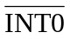 (外中断0)
P3.3 | 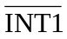 (外中断1)
P3.4 | T0 (定时/计数器0)
P3.5 | T1 (定时/计数器1)
P3.6 | 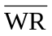 (外部数据存储器写选通)
P3.7 | 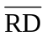 (外部数据存储器读选通)
表2 P3口引脚第二功能
RST：复位输入。当振荡器工作时，RST引脚出现两个机器周期以上的高电平时间将使单片机复位。WDT溢出将使该引脚输出高电平,设置SFR AUXR的DISRTO位(地址8EH)可打开或关闭该功能。 DISRTO位缺省为RESET输出高电平打开状态。
ALE/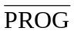:当访问外部存储器或数据存储器时，ALE(地址锁存允许)输出脉冲用于锁存地址的低8位字节。即使不访问外部寄存器,ALE仍以时钟振荡频率的1/6输出固定的正脉冲信号,因此它可对外输出时钟或用于定时目的。值得注意的是:每当访问外部数据存储器时将跳过一个ALE脉冲。
对Flash存储器编程期间，该引脚还用于输入编程脉冲()。
如有必要,可通过对特殊功能寄存器(SFR)区中的8EH单元的D0位置位,可禁止ALE操作。该位置位后,只要一条MOVX和MOVC指令才会激活ALE。此外,该引脚会被微弱拉高,单片机执行外部程序时,应设置ALE无效。
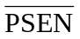：程序存储允许()输出是外部程序存储器的读选通信号,当AT89S51由外部程序存储器取指令(或数据)时,每个机器周期两次有效,即输出两个脉冲。当访问外部数据存储器时,没有两次有效的信号。
EA/VPP：外部访问允许。欲使CPU仅访问外部程序存储器（地址为0000H-FFFFH），EA端必须保持低电平(接地)。需要注意的是:如果加密位LB1被编程,复位时内部会锁存EA端状态。
如EA端保持高电平(接VCC端)，CPU则执行内部程序存储器中的指令。
Flash存储器编程期间，该引脚用于施加+12V编程电压（VPP）。
XTAL1：反向振荡放大器的输入及内部时钟工作电路的输入端。
XTAL2：反向振荡放大器器的输出端。
（3）晶体振荡器特性：
AT89S51中有一个用于构成内部振荡器的高增益反相放大器，引脚XTAL1和XTAL2分别为该反向放大器的输入端和输出端。这个反向放大器与作为反馈元件的片外石英晶体或陶瓷谐振器一起构成自激振荡器。
外接石英晶体(或陶瓷谐振器)及电容C1、C2接在放大器的反馈回路中构成并联振荡电路。对外接电容C1、C2虽然没有十分严格的要求,但电容容量的大小会轻微影响振荡频率的高低、振荡器工作的稳定性、起振的难易程度及温度稳定性。如果使用石英晶体,电容应该使用30pF10pF。
还可以使用外部时钟。这种情况下,外部时钟脉冲接XTAL1端,即内部时钟发生器的输入端, XTAL2应悬空。
由于外部时钟信号是通过一个2分频触发器后作为内部时钟信号的,所以外部时钟信号的占空比没有特殊要求,但最小高电平持续时间和最大低电平持续时间应符合产品技术条件的要求。
2.2 AT89S52的主要性能参数：
（1）与MCS-51产品指令系统完全兼容。
（2）8K字节在系统可编程（ISP）Flash闪速存储器。
（3）1000次擦写周期。
（4）4.0—5.5V的工作电压范围。
（5）全静态工作模式：0Hz--33Hz。
（6）三级程序加密。
（7）128x8字节的内部RAM。
（8）32个双向可编程I/O口线。
（9）2个16位可编程定时/计数器。
（10）6个中断源。
（11）全双工UART串行通道。
（12）低功耗空闲和掉电模式。
（13）中断可从空闲模式唤醒系统。
（14）看门狗（WDT）及双数据指针。
（15）掉电标识和快速编程特性。
（16）灵活的在系统编程（ISP-字节或页写模式）。
2.3 AT89S52的新功能：
AT89S52兼容标准MCS-51指令系统及AT89C52引脚结构，它相对于AT89C52增加的新功能包括：
（1）ISP在线编程功能，这个功能的优势在于改写单片机存储器内的程序不需要把芯片从工作环境中剥离。是一个强大易用的功能。
（2） 最高工作频率为33MHz，AT89C52的极限工作频率是24M，所以AT89S52具有更高工作频率，从而具有了更快的计算速度。
（3）具有双工UART串行通道。
（4）内部集成看门狗计时器，不再需要像AT89C52那样外接看门狗计时器单元电路。
（5）双数据指示器。
（6）电源关闭标识。
（7）全新的加密算法，这使得对于AT89S52的解密变为不可能，程序的保密性大大加强，这样就可以有效的保护知识产权不被侵犯。
（8） 兼容性方面：向下完全兼容51全部字系列产品。比如8051、AT89C51等早期MCS-51产品
3 方案设计
使用ADC0809模拟/数字转换器芯片设计数字电压表电路。该设计方案以单片机AT89S52为主控芯片，以ADC0809模拟/数字转换器芯片为核心转换模拟/数字量的芯片，组成数字电压表电路。该电路能准确地测出所被测有效电压值、附加四位显示功能，可精确到有效电压值为0.01V。
4 设计流程图
4.1总体设计流程图
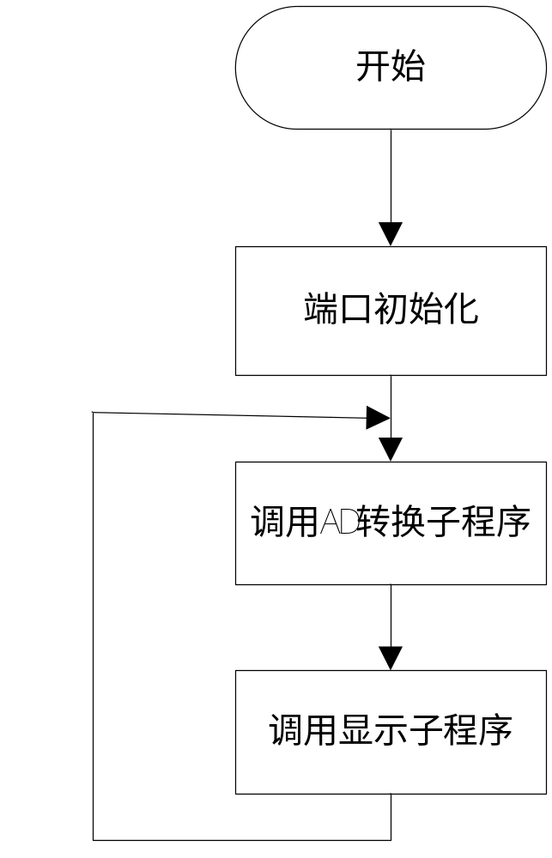
4.2
AD转换关系设计流程图
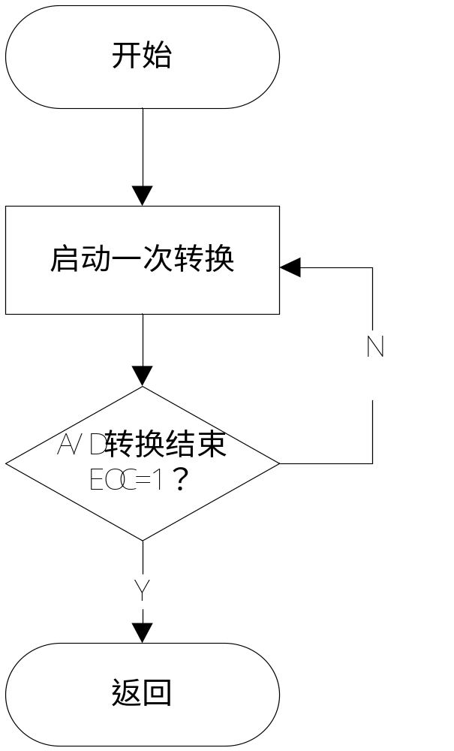
5 软硬件设计
5.1 硬件电路设
该设计的硬件电路由主控部分(单片机AT89S51)、采集模拟量部分（A/D转换一路ADC0809）、显示部分（四位八段数码管）、电源部分由电脑USB（5V）供电4个部分组成。各部分之间相互协作，构成一个统一的有机整体，实现数字电压表的功能。各部分的硬件电路设计如下。设计总电路图见附录一。
5.2 单片机AT89S52外围电路设计

4.2.1复位电路设计
MCS-51的复位输入引脚RST为MCS-51提供了初始化的手段，可以使程序从指定处开始执行，在MCS-51的时钟电路工作后，只要RST引脚上出现超过两个机器周期以上的高电平时，即可产生复位的操作，只要RST保持高电平，则MCS-51循环复位，只有单RET由高电平变成低电平以后，MCS-51才从0000H地址开始执行程序，本系统采用按键复位方式的复位电路。
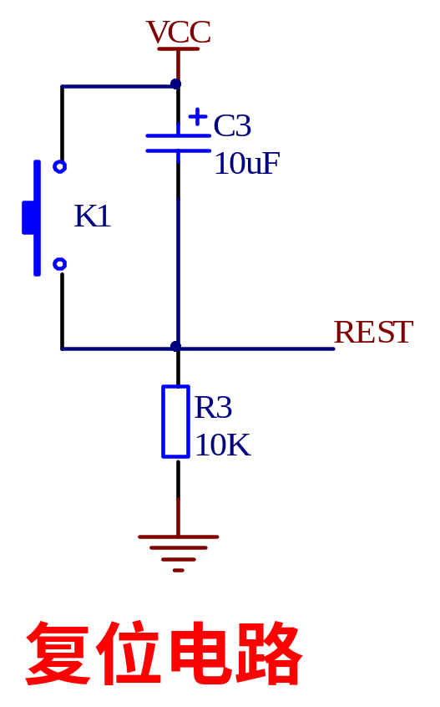

5.2.1外部晶振时钟电路设计
MCS-51的时钟可以由两种方式产生，一种是内部方式，利用芯片内部的振荡电路；另外一种为外部方式，本论文根据实际需要和简便，采用内部振荡方式，MCS-51内部有一个用于构成振荡器的高增益反相放大器，引脚XTAL1和XTAL2分别是此放大器的输入端和输出端，这个放大器与作为反馈元件的片外晶体或陶瓷谐振器一起构成了一个自激振荡器。
MCS-51虽然有内部振荡电路，但要形成时钟，必须外接元件，所以实际构成的振荡时钟电路，外接晶振以及电容C1和C2构成了并联谐振电路接在放大器的反馈回路中，对接电容的值虽然没有严格的要求，但电容的大小会影响振荡频率的高低，振荡器的稳定性，起振的快速性和温度的稳定性。晶振的频率可在1.2MHZ~12MHZ之间任选，电容C1和C2的典型值在20pf~100pf之间选择，由于本系统用到定时器，为了方便计算，采用了12MHZ的晶振，采用电容选择30pf。
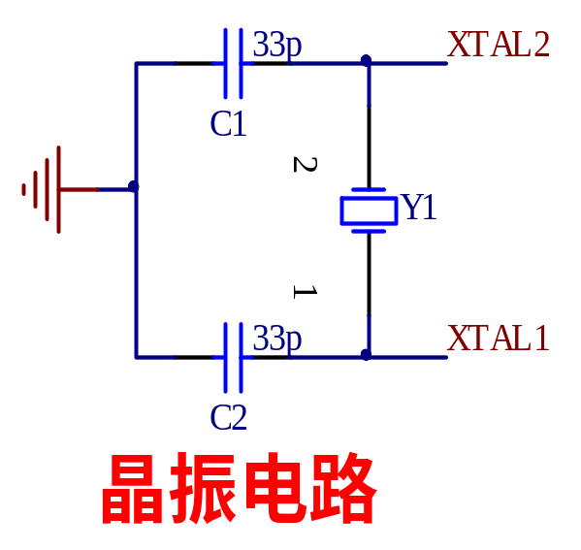

AT89S52具有在系统可编程功能，可以很方便的改写单片机存储器内的程序不需要把芯片中从工作环境中剥离，把AT89S ISP下载口接入电路，可使电路实现该功能。AT89S52需要接入一个普通12MHz晶振，为其提供稳定的时钟脉冲。该设计中有4个八段数码显示管LED，所以，在单片机AT89S52外围需要接入4个三极管来驱动数码显示管。单片机外围电路的设计图如 图4.2示：
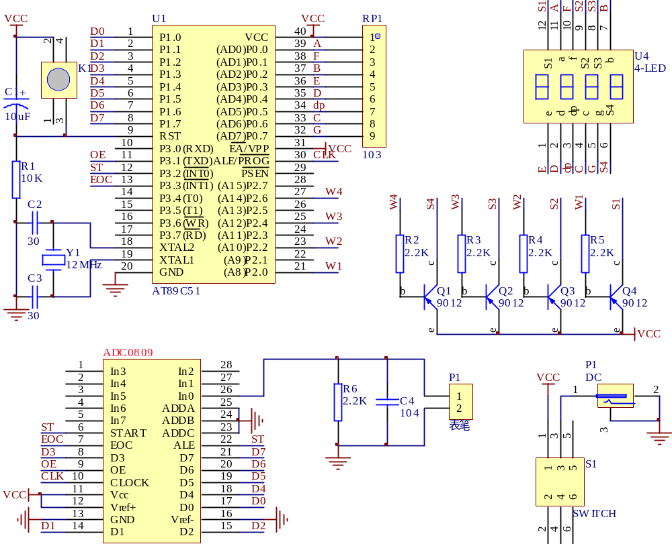

图4.2

5. 4显示设计
八段数码显示管有两种，一种是共阳数码管，其内部是由八个阳极相连接的发光二极管组成；另一种是共阴数码管，其内部是由八个阴极相连接的发光二极管组成。二者原理不同但功能相同。本设计的时间显示选用4个共阳八段数码管LED，其外形和内部结构如图4.3所示：
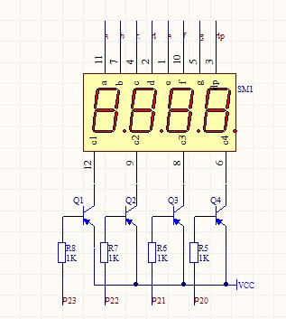

5.5 电源设计
ADC0809有很宽的工作电压范围，其工作电压为4.0～5.5V。单片机AT89S52的工作电压范围相对较窄，为4.0～5.5V，所以本设计中使用电脑USB（5V）电压供电，其有很高的稳定可靠的电压值，利用它的稳压功能给电路提供稳定的+5V电压，使电路的工作保持很高的可靠性。在电路中接入一个发光二极管作为指示灯，可以很方便地 指示电源与电路是否接通。 图4.3

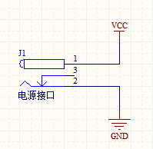

结 论

本设计利用单片机AT89S52控制与模数转换ADC0809，实现模拟信号转换数字信号的功能。该电路使用简单的一路接口，为单片机节省大量的接口资源。ADC0809为一路的数字转换，该芯片功能强大，性能优越，能为很多领域，特别是对模拟量转的换工作精确性和可靠性有较高要求的场合，提供较好的实时转换。但是，由于ADC0809易受环境影响，会使该电路出现数据精度不高、显示混乱等问题，还有待继续研究和改进。
致 谢

本设计是在指导老师张应红的悉心指导下完成的。从设计的选题，相关资料的查寻，到论文的撰写这一整个过程中，张老师以其广博的知识、丰富的经验 、清晰的思路，自始至终给我以指导，使我能够顺利完成设计，他严谨的治学态度，精益求精的工作作风和孜孜不倦的求学精神令我受益匪浅。在此设计完成之际，对张老师表示衷心的感谢！

参考文献

[1] 马潮、詹卫前、耿德根.ATmega8原理及应用手册[M]. 北京：清华大学出版社，2003.
[2] 冯建华、赵亮编著.单片机应用系统设计与产品开发[M]. 北京：人民邮电出版社，2004.
[3] Robert L.Mott. Machine Elements in Mechanical Design[M].Beijing:China
Machine Press,2002..
[4] Y. Zhang, W. Hu and Y. Rong et al. Graph-based set-up planning and tolerance decomposition for computer-aided fixture design. International Journal of Production Research [J], 2001, 39(14): 3109−3126.
[5] Richard Barnett，Larry O’Cull，Sarah Cox著，周俊杰等译.嵌入式C编程与Atmel AVR[M].北京：清华大学出版社.2003.
[6] 求是科技.单片机典型模块设计实例导航. 北京：人民邮电出版社，2004.

附 录
附录一：设计总电路图：
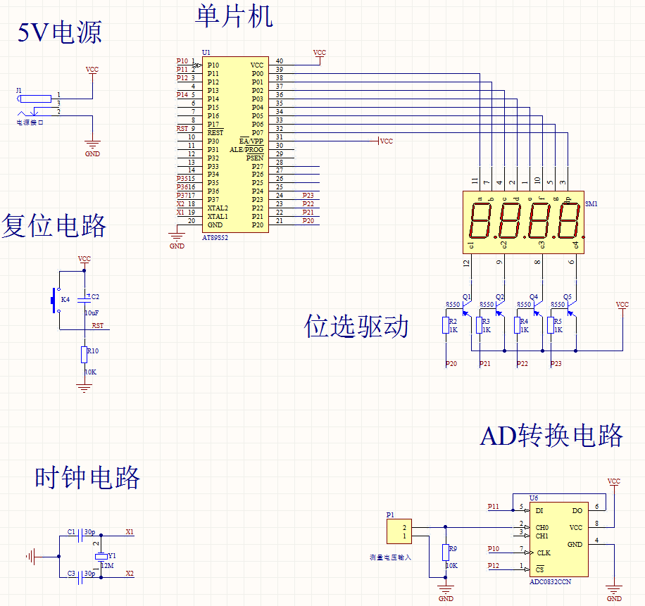

附录二：设计总PCB图：
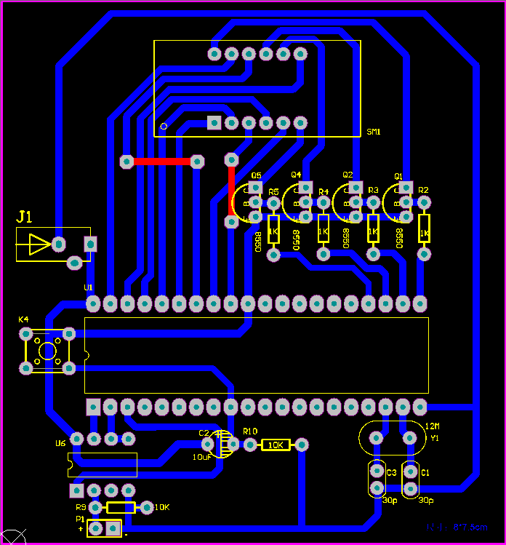
附件三：仿真效果图
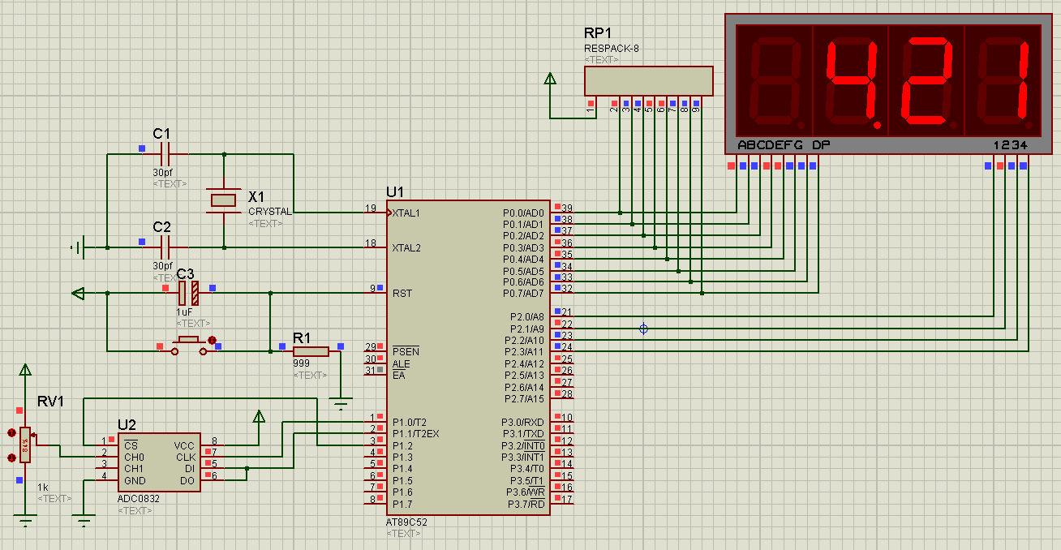
附录四：电压表源程序：
#include<reg52.h>
#include<intrins.h>
#define uchar unsigned char
#define uint unsigned int

#include"ADC0809.H"
uchar code table[]=
{
0xc0,0xf9,0xa4,0xb0,0x99,
0x92,0x82,0xf8,0x80,0x90,
}; //共阳数码管段码表 没有小数点 0~9
uchar code table1[]=
{0x40,0x79,0x24,0x30,0x19,
0x12,0x02,0x78,0x00,0x10};//带小数点的编码 0~9

uchar dat=0;//AD值
uint c,d;
uint DY_dat=0; //烟雾浓度数据
uchar ad_dat1=0; //读取滤波后的AD值
uchar count=0;//定时器计数
uchar CH=0;//通道变量
uint num,ge,xiao1,xiao2,shi,shi1,ge1,xiao3,xiao4,dy;
/**********************************************************/

/*********************************************************
延时函数
**********************************************************/
void delay(uint x)
{
uint a,b;
for(a=x;a>0;a--)
for(b=110;b>0;b--);
}

void Read_ad()
{

static uint AD_DAT=0;
float ad_buf=0;
static uchar i=0;
if(i<5) // 滤
{
i++;
AD_DAT+=A_D(); // 波
}
else // 算
{
i=0; // 法
ad_dat1=(uchar)(AD_DAT/5);
ad_buf=(float)(ad_dat1/0.51);
DY_dat=(uint)(ad_buf);
AD_DAT=0;
}

}

/********************************************************
显示函数
********************************************************/

void display()
{
shi1=DY_dat/1000;
ge1=DY_dat%1000/100;
xiao2=DY_dat%100/10;
xiao3=DY_dat%10;

P2=0xfd;
P0=table1[ge1];
delay(3);

P2=0xfb;
P0=table[xiao2];
delay(3);

P2=0xf7;
P0=table[xiao3];
delay(3);

P2=0xff;
}

/*********************************************************
主函数
**********************************************************/
void main()
{
d=A_D();
c=d;
while(1)
{
/* d=A_D();

c=c*4+d;
c/=5; */
// ad_buf=(float)(c*7.84313);
// dy=(uint)(ad_buf);
Read_ad();

// convdata(dat);
display();
}
}

